Стадии гражданского судопроизводства: теоретические и практические аспекты

Монография

Алматы, 2017
УДК 347.9.03
ББК 67.410
С77

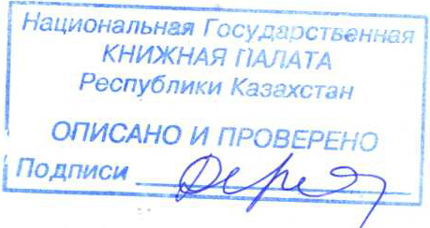
Рекомендовано к изданию решением Ученого совета юридического факультета
КазНУ имени аль-Фараби

Рецензенты:
Доктор юридических наук, профессор Исаев А.А.
Д.ю.н, профессор Карагусов Ф.С.

Стадии гражданского судопроизводства: теоретические и практические аспекты. Монография / С.Ж. Сулейменова, А.Б. Омарова, Д.Н. Амангельдинова – Алматы, 2017 - 119с.

ISBN 978-601-278-901-0

Монография посвящена проблемам гражданского процесса. Исследованные в монографии вопросы отражают существующие в теории гражданского процесса дискуссии по вопросам определения гражданского судопроизводства, стадий гражданского судопроизводства. Авторами изучены также новеллы гражданско-процессуального законодательства, рассмотрены практические аспекты стадий гражданского процесса по отдельным категориям гражданских дел.
Монография представляет интерес как для преподавателей гражданского процессуального права, так и гражданского права, для студентов колледжей, студентов и магистрантов вузов.
УДК 347.9.03
ББК 67.410

ISBN 978-601-278-901-0

© С.Ж. Сулейменова, А.Б. Омарова, А.Т. Муксинова, Д.Н. Амангельдинова
2017г.

